南京中医药大学在线考试监考操作说明（教师版）
- 监考平台登录：
1.教师用电脑浏览器登录平台网址：fifedu.com
- 点击右上角“登录”，输入账号和密码，账号：njucm工号，密码：njucm工号；如账号：njucm00000，密码：njucm00000。

二、进入监考
1.点击应用中的“讯飞AI监考”进入监考系统。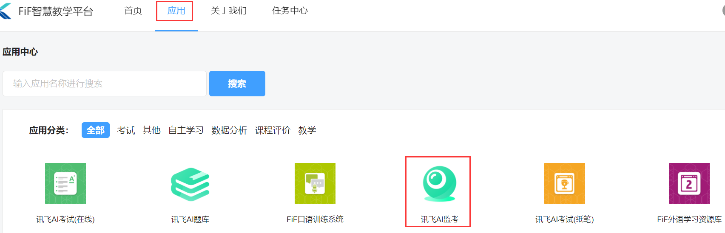
2.选择相应的考试，点击“进入监考”
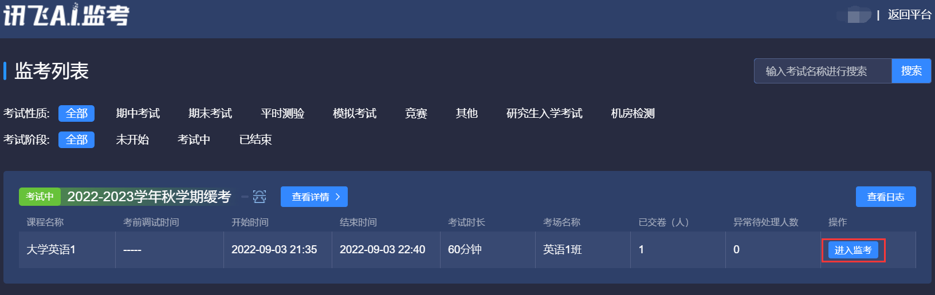
三、监考操作
- 在监考首页界面可查看考生异常动态记录、监考操作记录；可查看全部考生、未开始考试的考生、考试中的考生、已交卷考生和异常/作弊考生；可检索某考生，查看其作答状态；（若监考多个考场）可切换考场；可查看考试倒计时；可进行的监考操作包括：全体广播、人脸识别审核、标记异常和忽略异常、设为作弊和取消作弊、设置延时、恢复考试。
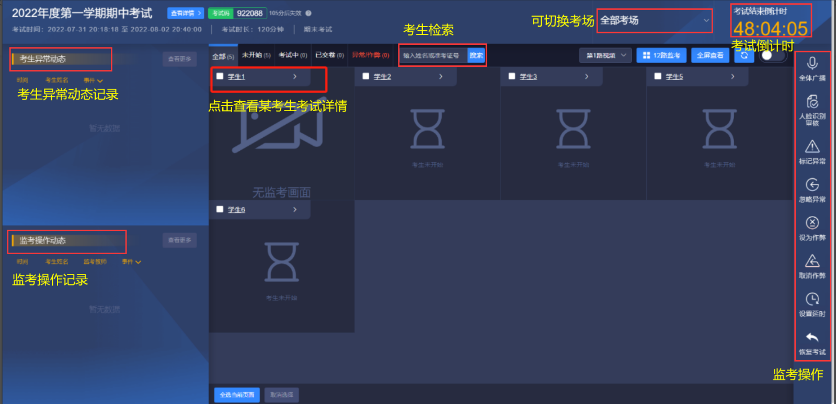
- 点击考生姓名可查看该生的监考详情
在考生详情页界面可看到考生信息、实时监考画面、人脸识别情况、考中人像抓拍照片、作答抓拍图像、切屏抓拍图像、登录日志和监考记录。可与该考生单独通话，将其标记异常和忽略异常、设为作弊和取消作弊、禁止考试和解禁考试、设置延时、恢复考试。
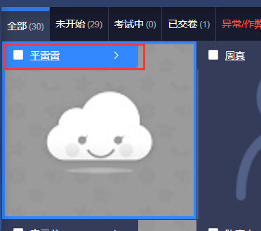
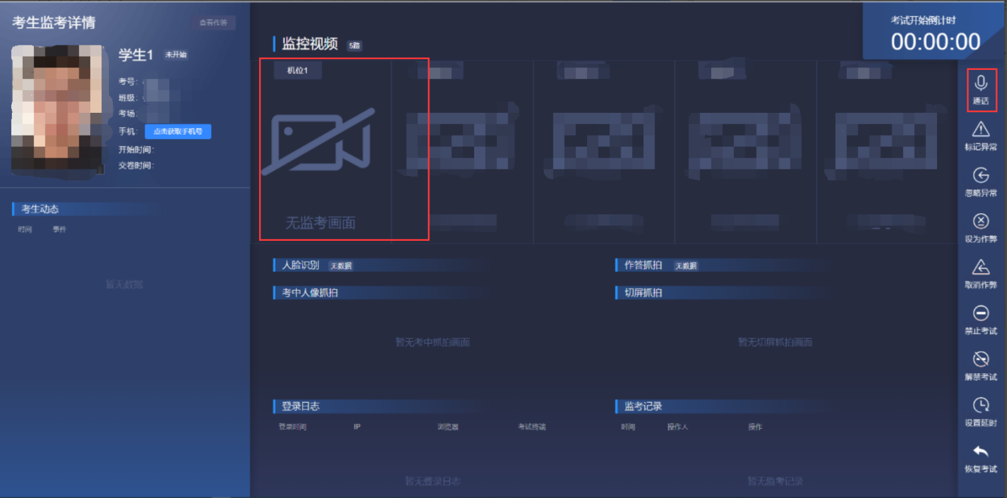
- 注意事项
- 请各位监考教师提前进入监考系统，在考前30分钟内通过“全体广播（监考首页）”或“单独通话（考生详情页）”或手机号电联 提醒考生进入监考系统打开监考画面并纠正不合格监考画面。
*合格监考画面：监考手机横放，确保考生人像居中。监考手机一般摆放在考生侧后方，距离考生1米左右，与考生后背成45度角，能拍摄到考生整体（包括考生双手、头部）及电脑屏幕。（参考下图）
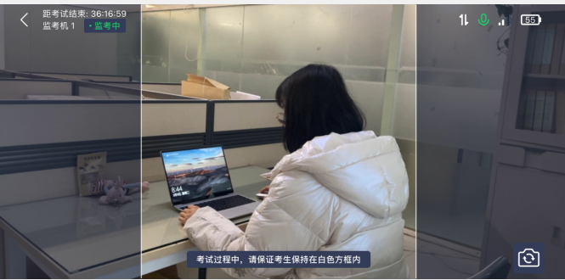
- 考试开始后，请各位监考教师注意“未开始”考生，提醒其及时进入考试。
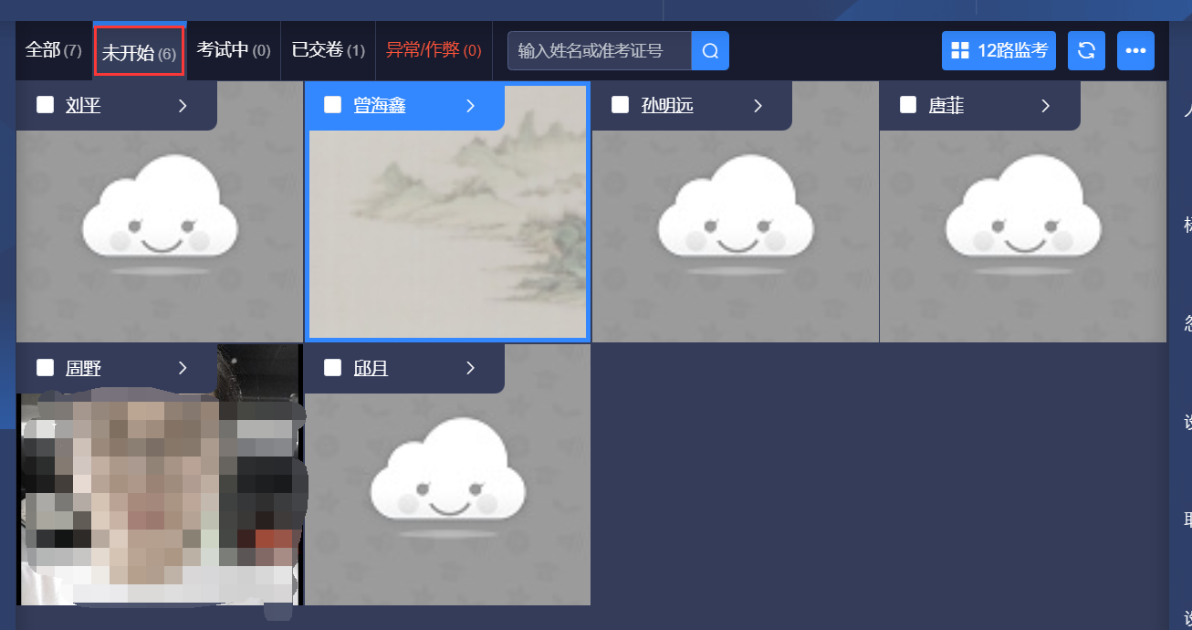
- 请各位监考老师注意考生异常情况，及时处理并记录。
- 技术人员联系方式
如遇系统操作、安装、登录等问题，请联系技术人员。
沈俊楠：13115029128
赖冬林：18787112393

